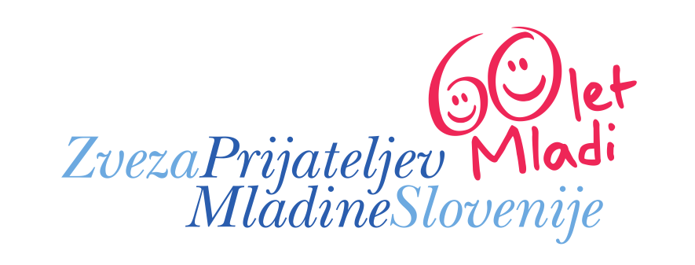
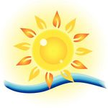
DRUŠTVO PRIJATELJEV MLADINE GORNJA RADGONA
Maistrov trg 2, poštni predal 13
9250 GORNJA RADGONA

e-mail: dpm.radgona@gmail.com
Predsednik društva: 041 66 22 35 Sekretarka društva: 031 666 065 Tajnica društva: 051 367 773

Datum: 26. 3. 2018

Prvo obvestilo: Zdravstveno letovanje Baška 2018

Zdravstvenega letovanja se lahko udeležijo le tisti otroci in šolarji, ki imajo v medicinski dokumentaciji zapise o večkratni hospitalizaciji (najmanj dvakrat v času od 31. 1. 2017 do 28. 2. 2018) ali so bili pogosteje bolni (zapis v medicinski dokumentaciji več kot dvakrat v času od preteklega razpisa).

Zdravstvenega letovanja se lahko udeležijo otroci in šolarji stari od 5 do 19 let.

Zdravstveno letovanje v Baški traja 11 dni po naslednjem razporedu:

- UE GOR. RADGONA : PETEK, 10. 8. 2018 – PONEDELJEK, 20. 8. 2018

Planirano število otrok in šolarjev iz OE Murska Sobota za zdravstveno letovanje 2018 je:

OBMOČNA ENOTA OZ. IZPOSTAVA | plan število otrok in šolarjev za zdravstveno letovanje 2018
MURSKA SOBOTA | 290
GORNJA RADGONA | 100
LENDAVA | 120
LJUTOMER | 100
SKUPAJ OE MURSKA SOBOTA | 630

Cena 11-dnevnega zdravstvenega letovanja je 350,00 € na otroka, od tega za zdravstveno upravičenega otroka krije ZZZS 260,00 € na otroka, prispevek staršev znaša 90,00 € na otroka. (Cena zdravstvenega letovanja in število otrok je zaenkrat okvirno).

Predsednica Komisije za letovanje: Predsednik DPM Gornja Radgona:
Ivanka KALIČ Dušan ZAGORC

